**KATOLÍCKA UNIVERZITA V RUŽOMBERKU**

**Pedagogická fakulta**

**Katedra informatiky**

**Využitie Raspberry Pi a ESP32 na meranie teploty a vlhkosti vzduchu**

Dokumentácia k predmetu „Internet vecí “

**Autor: Mgr. Michaela Majdáková**

**2RŠI**

**Rok: 2022/2023**

**Využitie Raspberry Pi a ESP32 na meranie teploty a vlhkosti vzduchu**

**Cieľ projektu:** pomocou Raspberry Pi, ESP32 a senzorov zostrojiť monitorovacie zariadenie, ktoré nám pomocou wifi sieti bude merať teplotu a vlhkosť vzduchu, ktorú následne uloží do databázy.

**Pomôcky:** Raspberry Pi 4, ESP32, senzor teploty a vlhkosti vzduchu, PC, Python, Arduino

**Projekt:**

Obrázok, na ktorom je text

Automaticky generovaný popisObrázok, na ktorom je text

Automaticky generovaný popisZákladom tohto projektu je ESP32, ktoré nám získava podstatné dáta. Tie pomocou MQTT protokolu posiela na Broker (server).

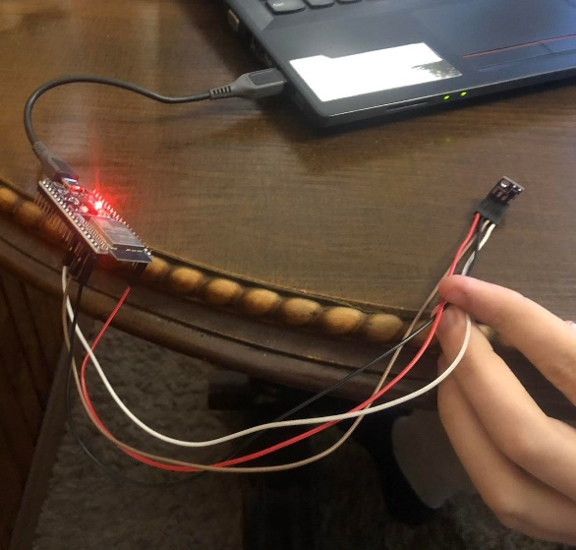Potrebné je importovanie knižnice, deklarovanie premenných.

Topic- názov MQTT správy.

Setup­_wifi – pripojenie sa na wifi

MQTT_reconnect – pripojenie na MQTT Broker

Setup – načítanie dát, pripojenie a odoslanie dát

Po odoslaní dát sa ESP uspí na 15 min.

Táto Python skrypta sa pripojí na MQTT Broker (server), na ktorom bude čakať na správu s dátami. Následne prijaté dáta uloží do databázy pomocou Python funkcie store­­ sensor data.

Obrázok, na ktorom je text

Automaticky generovaný popisObrázok, na ktorom je text

Automaticky generovaný popis

Funkcia get room data nám stiahne dáta pre určitú miestnosť a následne ich preparsuje do JSON formátu.

Obrázok, na ktorom je text

Automaticky generovaný popis

Obrázok, na ktorom je text

Automaticky generovaný popisProjekt funguje na Python knižnici Flask, ktorá nám určuje URL pre možný frontend a poskytuje API pre datá v JSON formáte.

Obrázok, na ktorom je text

Automaticky generovaný popisNa konci týchto procesov máme dáta uložené v databáze a najnovšie dáta spracované v JSON formáte a pripravené pre frontend.